行政权力实施程序和运行流程
单位名称（盖章）： 岳阳楼区卫计局 填报日期：2015年12月27日
事项名称 | 医疗保健机构从事计划生育技术服务审批（6）
事项类型 | 行政许可 | 办事对象 | 医疗保健机构
法定期限 | 20天 | 承诺期限 | 15天
实施机关 | 楼区卫计局 | 责任科室 | 基妇股
咨询电话 | 8866812 | 投诉电话 | 8866811
受理条件 | 准备从事计划生育技术服务的医疗、保健机构
申报材料 | 母婴保健执业许可申请表、医疗机构执业许可证、法人证书
法定依据 | 《计划生育技术服务管理条例》（国务院令第309号）第十九条从事计划生育技术服务的医疗、保健机构，由县级以上地方人民政府卫生行政部门审查批准，在其《医疗机构执业许可证》上注明获准开展的计划生育技术服务项目，并向同级计划生育行政部门通报。
收费标准 | 无
运  行  流  程  图 | 医疗、保健机构从事计划生育技术  服务审批流程图  （法定办结时限20个工作日承诺办结时限15个工作日）  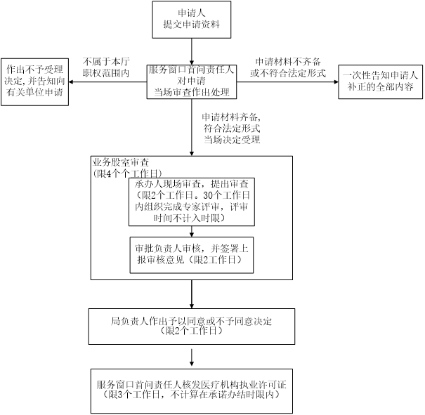  承办科室：基妇股电话：8866812 监督电话：8866811

